1.Flex容器
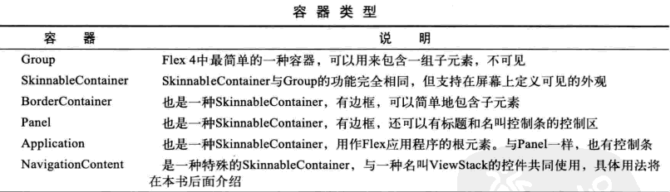

- 布局对象
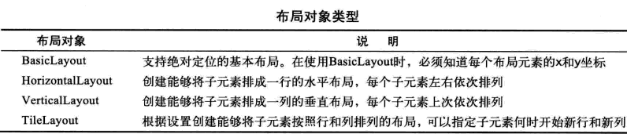
- Flex控件
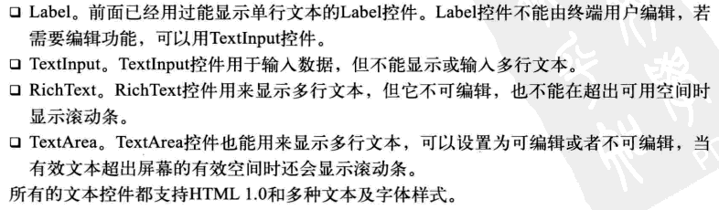
- CDATA

